垂径定理—巩固练习（提高）
【巩固练习】
一、选择题
1.如图所示，三角形ABC的各顶点都在⊙O上，AC=BC，CD平分∠ACB，交圆O于点D， 下列结论：
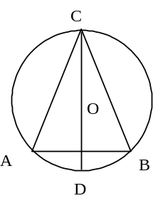①CD是⊙O的直径；②CD平分弦AB；③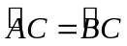；④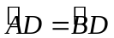；⑤CD⊥AB．
其中正确的有（ ）
A．2个 B．3个 C．4个 D．5个
2．下面四个命题中正确的是( )．
A．平分一条直径的弦必垂直于这条直径
B．平分一条弧的直线垂直于这条弧所对的弦
C．弦的垂线必过这条弦所在圆的圆心
D．在一个圆内平分一条弧和它所对弦的直线必过这个圆的圆心
3．如图，弦CD垂直于⊙O的直径AB，垂足为H，且CD=，BD=，则AB的长为（ ）
A．2 B.3 C.4 D.5
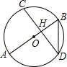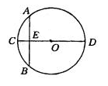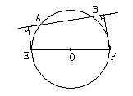
第3题 第5题 第6题
4．⊙O的半径OA＝1，弦AB、AC的长分别是、，则∠BAC的度数为( )．
A．15° B．45° C．75° D．15°或75°
5.（2015•河东区一模）如图，在△ABC中，∠C=90°，∠A=25°，以点C为圆心，BC为半径的圆交AB于点D，交AC于点E，则的度数为（ ）
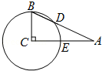
A．25° B． 30° C． 50° D． 65°
6．如图，EF是⊙O的直径，AB是弦，EF=10cm，AB=8cm，则E、F两点到直线AB的距离之和为（ ）．
A．3cm B．4cm C．8cm D．6cm
二、填空题
7．如图，⊙O的弦AB垂直于CD，E为垂足，AE=3，BE=7，则圆心O到CD的距离是______．
8．如图，P为⊙O的弦AB上的点，PA=6，PB=2，⊙O的半径为5，则OP=______．
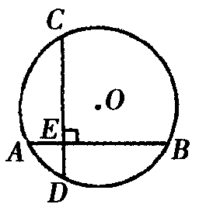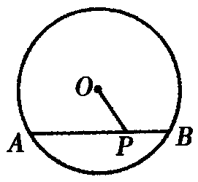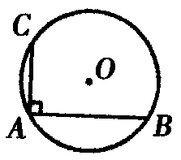
7题图 8题图 9题图
9．如图，⊙O的弦AB垂直于AC，AB=6cm，AC=4cm，则⊙O的半径等于______cm．
10．（2016•南充）如图是由两个长方形组成的工件平面图（单位：mm），直线l是它的对称轴，能完全覆盖这个平面图形的圆面的最小半径是 mm．
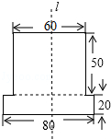
11．在图11中，半圆的直径AB=4cm，O为圆心，半径OE⊥AB，F为OE的中点，CD∥AB，则弦CD的长为 ．
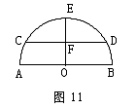
A
E
O
F
B
P
(第12题)
12．如图，点A、B是⊙O上两点，AB=10，点P是⊙O上的动点（P与A，B不重合）连结AP，
PB，过点O分别作OE⊥AP于点E，OF⊥PB于点F，则EF= .
三、解答题
13. （2016•高安市一模）某居民小区一处圆柱形的输水管道破裂，维修人员为更换管道，需确定管道圆形截面的半径，如图是水平放置的破裂管道有水部分的截面．
（1）请你用直尺和圆规补全这个输水管道的圆形截面（保留作图痕迹）；
（2）若这个输水管道有水部分的水面宽AB=8cm，水面最深地方的高度为2cm，求这个圆形截面的半径．
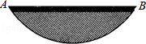
14．如图所示，C为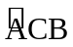的中点，CD为直径，弦AB交CD于P点，PE⊥BC于E，若BC=10cm，
且CE：BE=3：2，求弦AB的长．
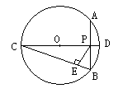
15．如图所示，已知O是∠MPN的平分线上的一点，以O为圆心的圆与角的两边分别交于点A、B和C、D.
⑴求证：PB=PD.
⑵若角的顶点P在圆上或圆内，⑴中的结论还成立吗？若不成立，请说明理由；若成立，请加以证明.
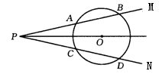
16.（2015•杭州模拟）如图，⊙O的两条弦AB、CD交于点E，OE平分∠BED．
（1）求证：AB=CD；
（2）若∠BED=60°，EO=2，求DE﹣AE的值．
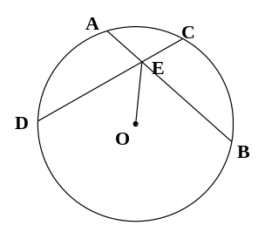

【答案与解析】
一、选择题
1．【答案】D．
【解析】由圆的对称性、等腰三角形的三线合一的性质可得到5个结论都是正确的.
2．【答案】D．
【解析】根据垂径定理及其推论来判断.
3．【答案】B．
【解析】由垂径定理得HD=，由勾股定理得HB=1，设圆O的半径为R，在Rt△ODH中，
则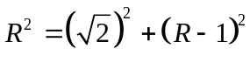，由此得R=，
所以AB=3.故选 B.
4.【答案】D．
【解析】分弦AB、AC在圆心的同侧和异侧讨论.
5．【答案】C；
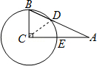
【解析】连接CD，
∵在△ABC中，∠C=90°，∠A=25°，
∴∠ABC=90°﹣25°=65°，
∵BC=CD，
∴∠CDB=∠ABC=65°，
∴∠BCD=180°﹣∠CDB﹣∠CBD=180°﹣65°﹣65°=50°，
∴=50°．故选C．
6．【答案】D．
【解析】E、F两点到直线AB的距离之和为圆心O到AB距离的2倍.
二、填空题
7．【答案】2．
8．【答案】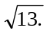
9．【答案】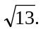
10.【答案】50．
【解析】解：如图，设圆心为O，
连接AO，CO，
∵直线l是它的对称轴，
∴CM=30，AN=40，
∵CM²+OM²=AN²+ON²，
∴30²+OM²=40²+（70﹣OM）²，
解得：OM=40，
∴OC==50，
∴能完全覆盖这个平面图形的圆面的最小半径是50mm．
故答案为：50．
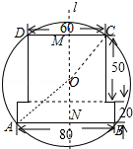

11．【答案】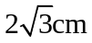.
【解析】连接OC,易求CF=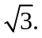 CD=.
12.【答案】5.
【解析】易证EF是△APB的中位线，EF=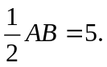

三、解答题
13.【答案与解析】
解：（1）如图：
（2）过圆心O作半径CO⊥AB，交AB于点D
设半径为r，则AD=AB=4，OD=r﹣2，
在Rt△AOD中，r²=4²+（r﹣2）²，
解得r=5，
答：这个圆形截面的半径是5cm．
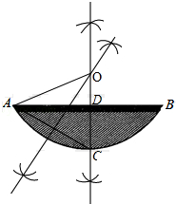

14.【答案与解析】
因为C为的中点，CD为直径，弦AB交CD于P点，所以 CD⊥AB.
由BC=10cm，且CE：BE=3：2，得CE=6cm，BE=4cm，
设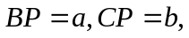则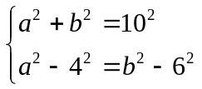解得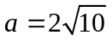，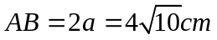.
15.【答案与解析】
（1）证明：过O作OE⊥PB于E，OF⊥PD于F.
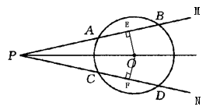
∵ PO平分∠MPN
∴ OE=OF，PE=PF
∴ AB=CD，BE=DF
∴ PE+BE=PF+DF
∴ PB=PD
（2）上述结论仍成立.如下图所示.证明略.
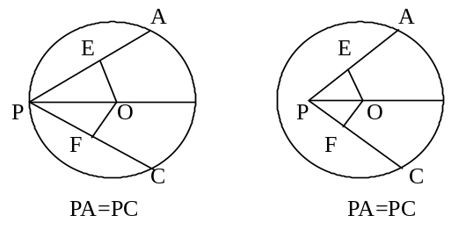
16.【答案与解析】
解：（1）过点O作AB、CD的垂线，垂足为M、N，如图1，
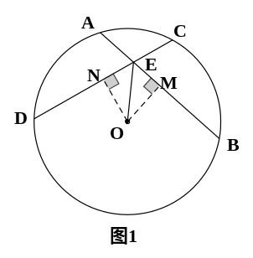
∵OE平分∠BED，且OM⊥AB，ON⊥CD，
∴OM=ON，
∴AB=CD；
（2）如图2所示，
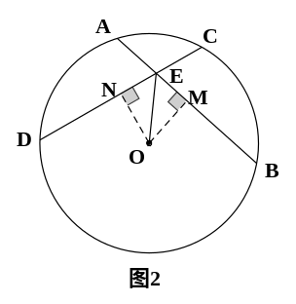
由（1）知，OM=ON，AB=CD，OM⊥AB，ON⊥CD，
∴DN=CN=AM=BM，
在Rt△EON与Rt△EOM中，
∵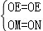，
∴Rt△EON≌Rt△EOM（HL），
∴NE=ME，
∴CD﹣DN﹣NE=AB﹣BM﹣ME，
即AE=CE，
∴DE﹣AE=DE﹣CE=DN+NE﹣CE=CN+NE﹣CE=2NE，
∵∠BED=60°，OE平分∠BED，
∴∠NEO=BED=30°，
∴ON=OE=1，
在Rt△EON中，由勾股定理得：
NE==，
∴DE﹣AE=2NE=2．

